ПЛАН-КОНСПЕКТ
педагога дополнительного образования
Абрамов Геннадий Николаевич

Объединение: «Мини-футбол»
Программа: «Мини-футбол»
Группа: 01-48
Дата проведения: 18.12.2022 года
Время проведения:
01-48 15ч.30 мин
Тема: Общая специальная подготовка. Специальные упражнения для развития ловкости
Цель занятия: Расширить у занимающихся объем двигательных навыков.
Комплекс упражнений без мяча для развития ловкости. Комплекс упражнений с мячом для развития ловкости.

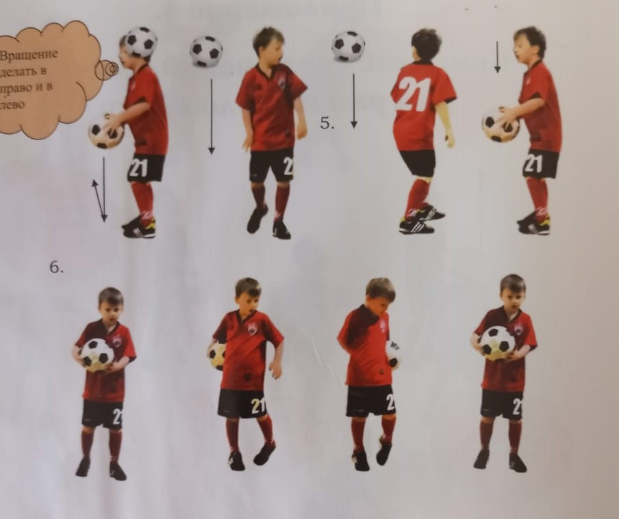
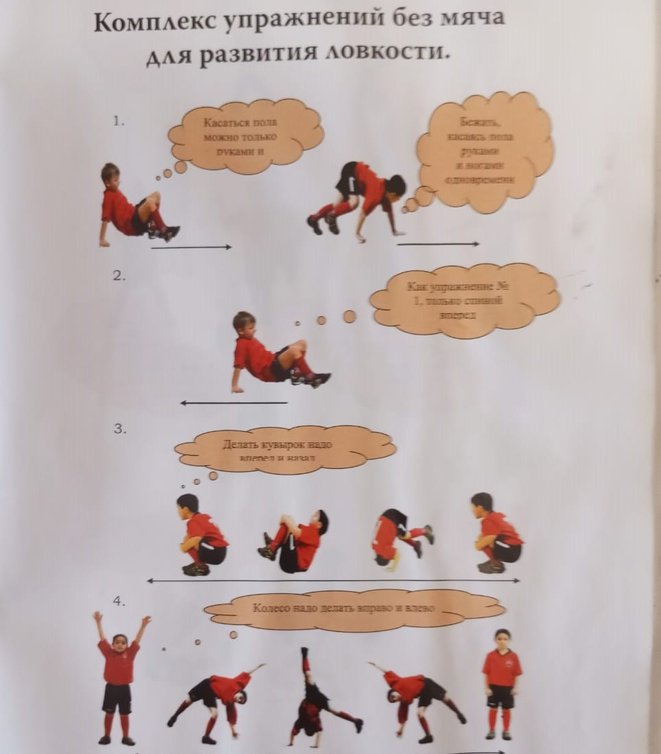
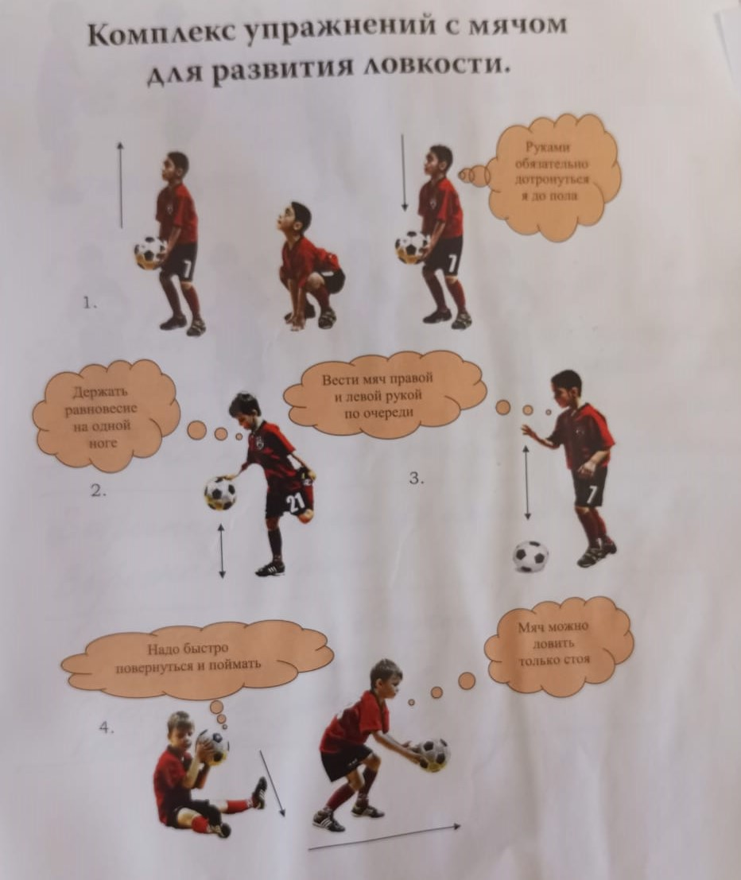
Основная часть:
- Дети катят мяч внутренний стороной стопы одной ноги и останавливают его подошвой другой ноги.
- Перекатывание мяча подошвой в движении поочередно обеими ногами.
- Покатить мяч вперед подъемом и тянуть мяч назад подошвой поочередно правой и левой ногой.
- Ведение мяча внутренний стороной подъема с переменной скоростью.
Подвижная игра «Запрещенное движение» тренер и дети становятся в круг. За тренером повторяют движение. Кроме запрещенного движения «Руки вперед-вверх». Кто ошибается, тот отжимается.
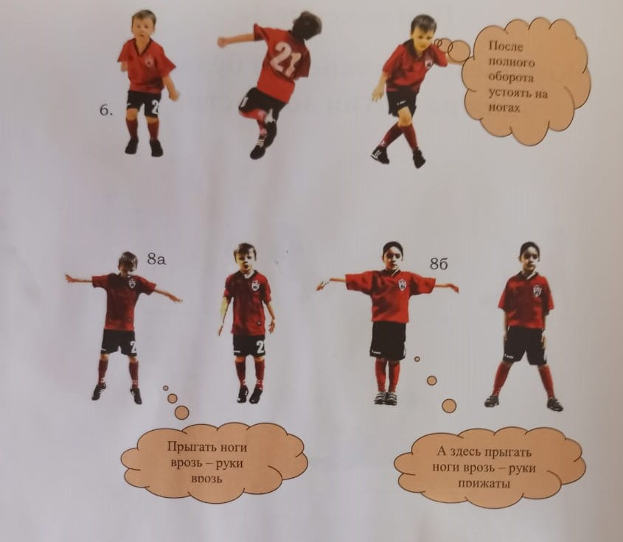
Игровая часть
Игра 2*2- 5 минут
Игра 4 против 4 – 5 минут
Игра к своим флажкам.
В заключительной части похвалить детей, которые хорошо тренировались
Домашнее задание:
- Выполнить упражнения с теннисным мячом
Обратная связь в WhatsApp (т. 89205302887), выслать фото с выполнением упражнений и на почту gennadij.abramov.61@mail.ru. Для педагога Абрамова Г.Н.

